AKAZE vs BRISK

Приклади роботи AKAZE:

Mr.Potato

(На жаль, ПайЧарм вирішив, що час порозважатися та перевернув абсолютно усі фото на 90 градусів, ще й крім того фото виявилися занадто важкими для обробки, то ж залишити їх горизонтальними та стиснути їх було більш доцільнішим рішенням, аніж намагатися їх перевернути, а потім стиснути та навпаки)

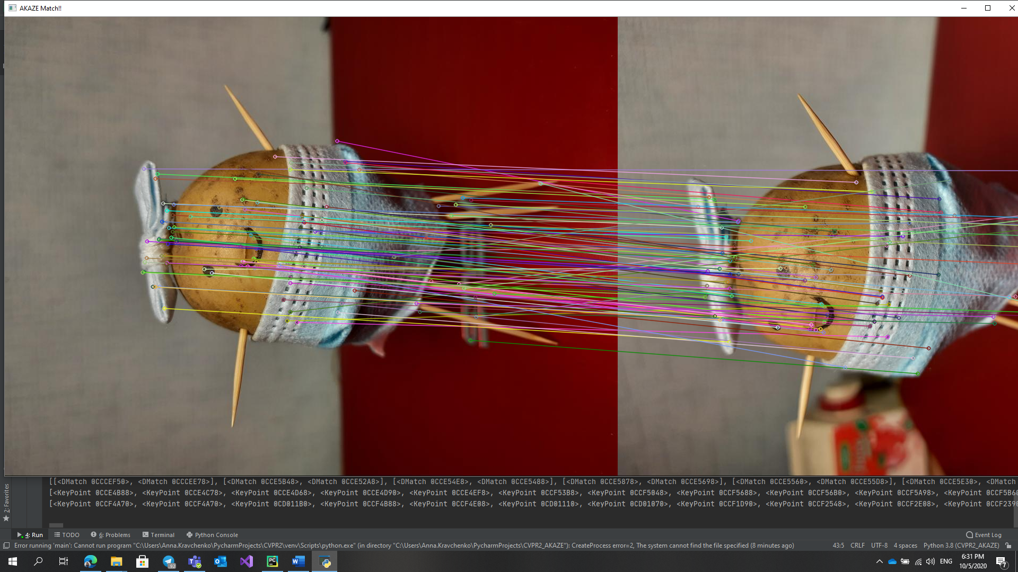

Turtle

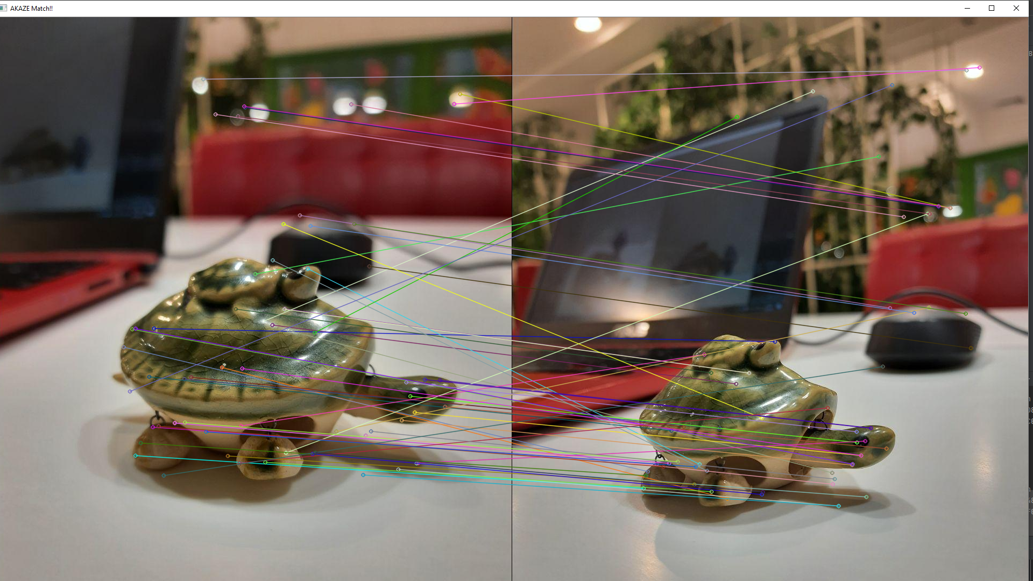

Приклади роботи BRISK:

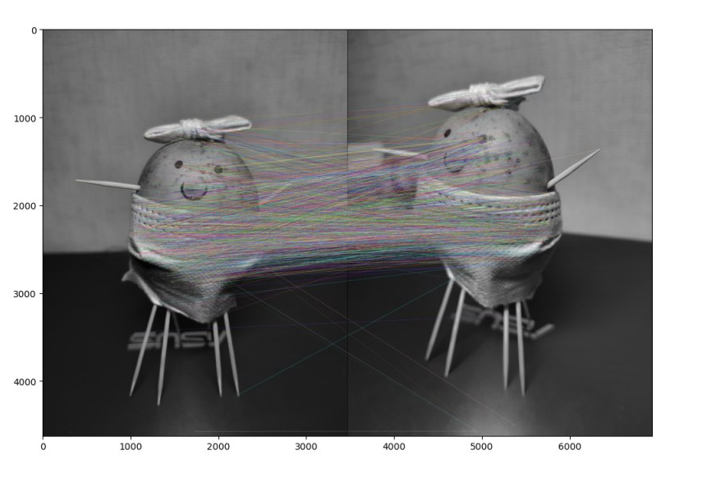Mr.Potato

Turtle

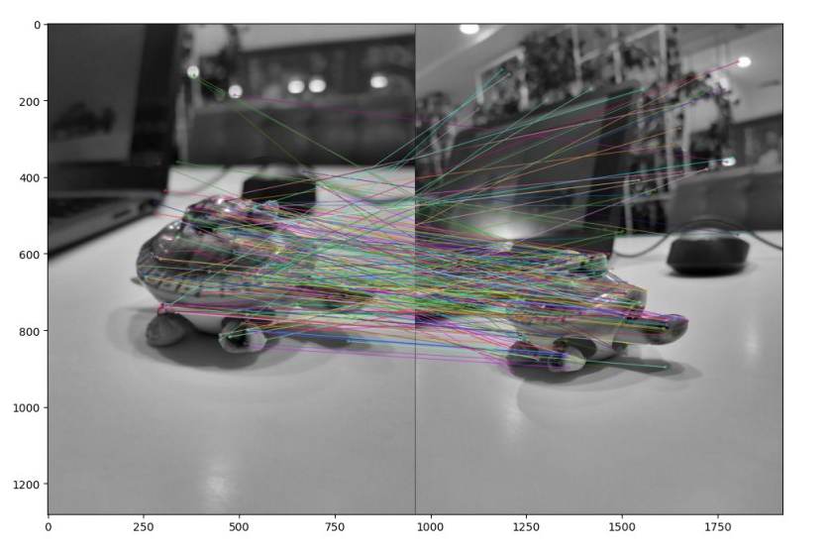

Як можемо побачити з прикладів, на однакових тестових зображеннях метод BRISK дає більшу кількість кейпоінтів ніж AKAZE, але в той же час відносна кількість правильно суміщених ознак вища у AKAZE.  
 Також , як можна побачити з графіків наведених нижче в обох випадках AKAZE є більш стійким відносно часу роботи, адже на обох тестових вибірках час виконання методу AKAZE є майже сталим, в той час як час виконання BRISK має дуже багато стрибків, особливо у випадку Mr.Potato(Ми вважаємо, що це зумовлено тим, що BRISK знаходить більшу кількість keypoints аніж AKAZE, відповідно і час виконання більший).

Що ж відносно другої метрики...Результати побачені на графіках відверто кажучи трошки нас здивували. Але спочатку розглянемо окремо результати для кожного метода.  
Загалом, можна побачити, що похибка локалізації більш менш однакова, тобто результати визначалися с подібною точністю, хоча серед тестової вибірки були фото де об’єкт сфотографований трошки під іншим кутом та з гарним освітленням, а були фото там де майже не було світла і у темряві ледь виднівся об’єкт.  
 Якщо ж порівнювати результати похибки локалізації AKAZE та BRISK тут з’являється більше питань. Не всі дослідження завершуються успішно ☹ Ми очікували більш схожих результатів між значеннями похибок локалізації, але обчисливши їх як середнє значення distance об’єкту DMatch отримали велику розбіжність серед результатів дескрипторами AKAZE та BRISK, отже можна зробити висновок що краще користуватись функцією cv2.FindHomography яка дасть більш схожі на правду результати, але все ж таки вони також не будуть точними. Чому так? Бо cv2.FindHomography дає можливість транслювати query image на train image і дивитися, які keypoints потрапили у область розміщення розпізнаного об’єкта, а які ні, і базуючись на цьому отримати метрику, що враховує дві відстані: між дескрипторами та між кейпоінтами,які потрапили у область розміщення розпізнаного об’єкта та ні. В той час як використана нами метрика базується лише на відстані між дескрипторами у кожній особливій точці.

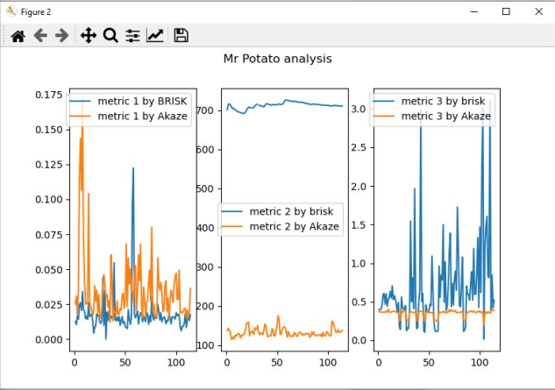

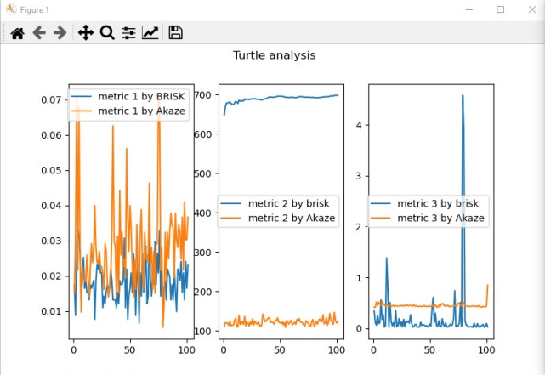

Розглянемо на прикладі Mr.Potato особливі випадки роботи дескрипторів AKAZE та BRISK у таких випадках: різне освітлення або якість, перешкоди або шуми на зображенні, або ж взагалі відсутність шуканого об’єкта на тестовому зображенні.

Як бачимо у першому випадку майже усі кейпоінти з еталонного зображення не відповідають тим же точкам об’єкта на тестовому зображенні, тобто якщо подивитись на фото знизу можна побачити, що більшість кейпоінтів знаходиться за межами нашого об’єкта як і за допомогою першого дескриптора, так і за допомогою другого. Тож можна сказати, що у таких випадках обидва дескриптори мають доволі низьку ефективність, навіть дуже низьку ефективінсть, настільки низьку, що в таких випадках, мабуть , недоцільно його використовувати у дослідницьких цілях

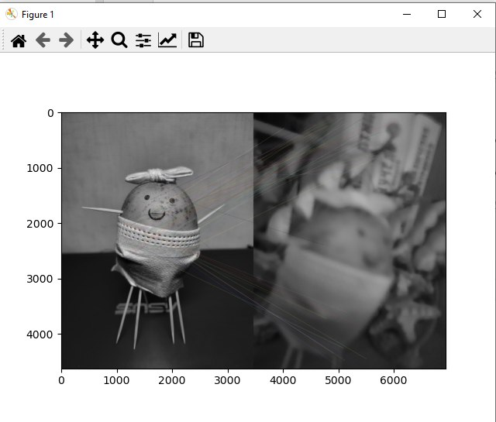

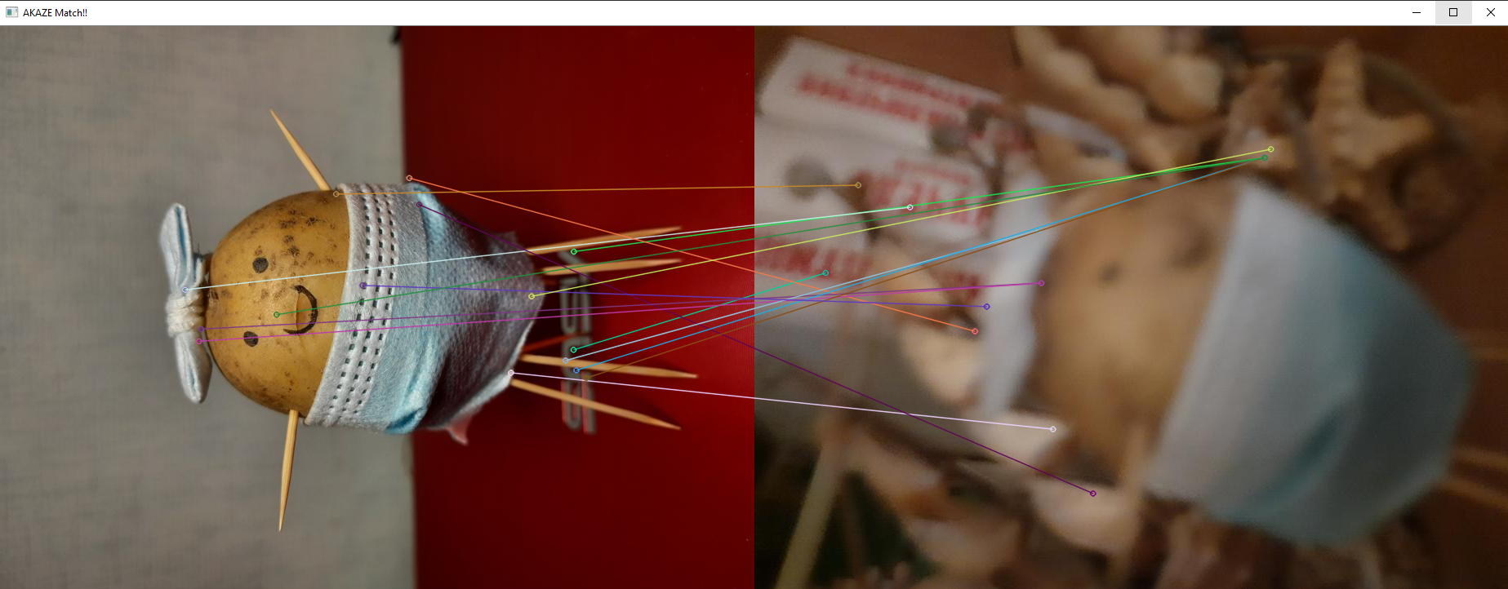

Наступний екземпляр-зображення з перешкодами. По-перше, зауважимо, як сильно відрізняється кількість матчів у випадку BRISK та AKAZE, хоча і відносна кількість правильно суміщених кейпоінтів 1.5:1. Також хочеться похвалити BRISK за те що, достатньо правильно розпізнав верхню половину Mr.Potato, в той час як AKAZE пасе задніх. І так само як у минулому випадку AKAZE майже не потрапляє у межі шуканого об’єкта. Це видно і по відносній кількості правильно суміщених ознак – лише 0.8%

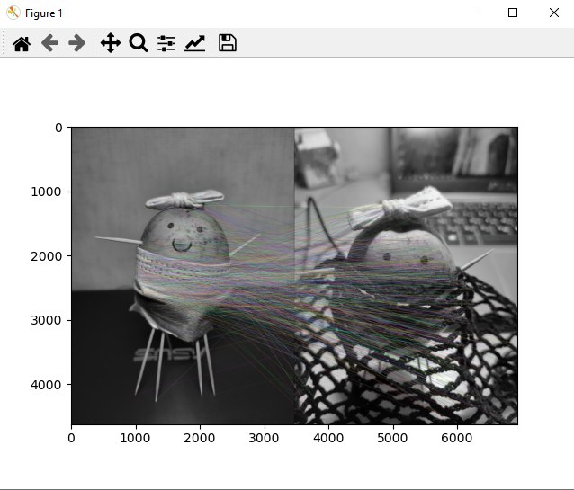

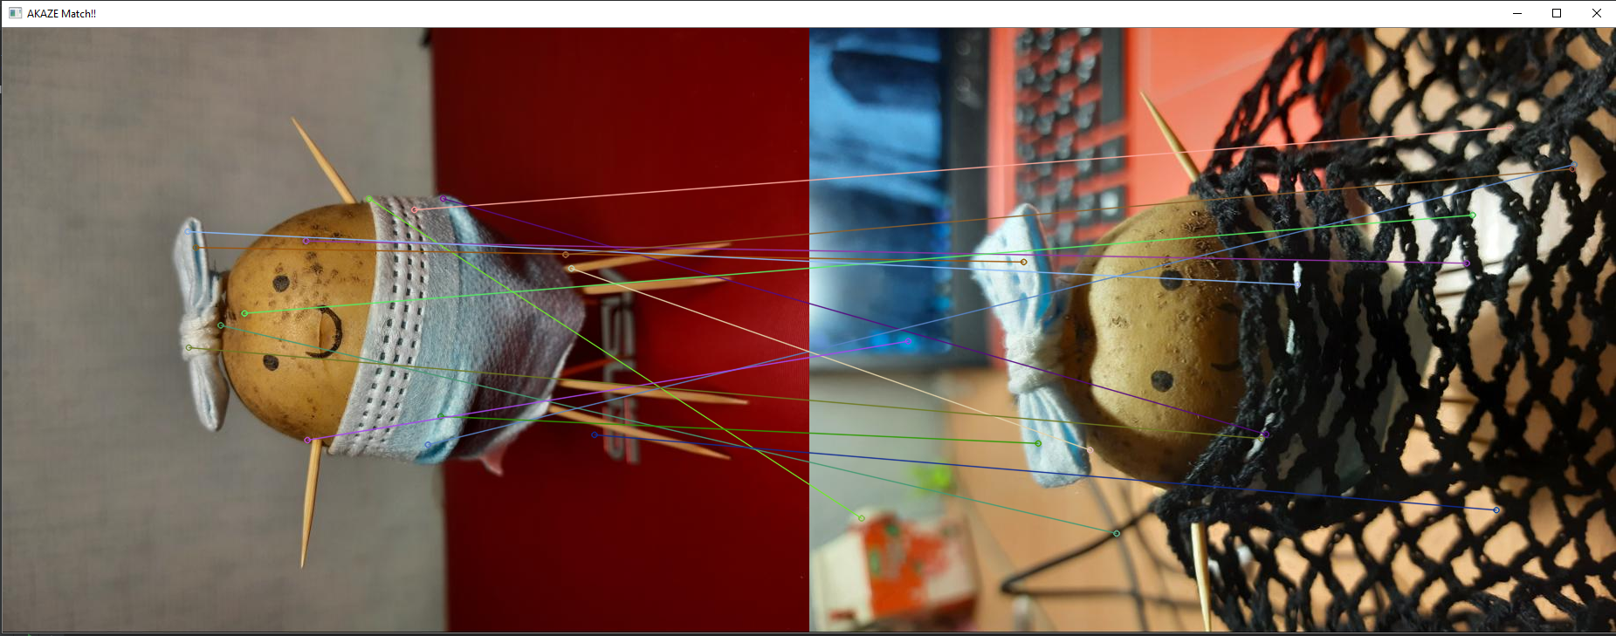

І нарешті, ми підходимо до останнього , та можна сказати, найцікавішого випадку- відсутність розпізнаваного об'єкта на тестовому зображенні, адже цікаво як дескриптори будуть шукати якісь спільні риси об'єкта на двох фото, якщо його навіть немає на тестовому зображенні...

Що і вимагалося довести, дескрипторам досить важко знайти якісь особливі точки і ми бачимо як кейпоінти на train image розкидані по всій довжині, тобто BRISK та AKAZE намагалися знайти бодай щось, схоже на Mr.Potato, але це їм не дуже вдалося адже як і у минулих випадках відносна кількість правильно суміщених ознак дуже низька в обох випадках $≈$ 0.6%

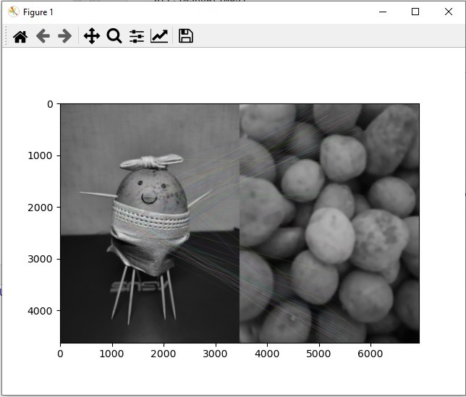

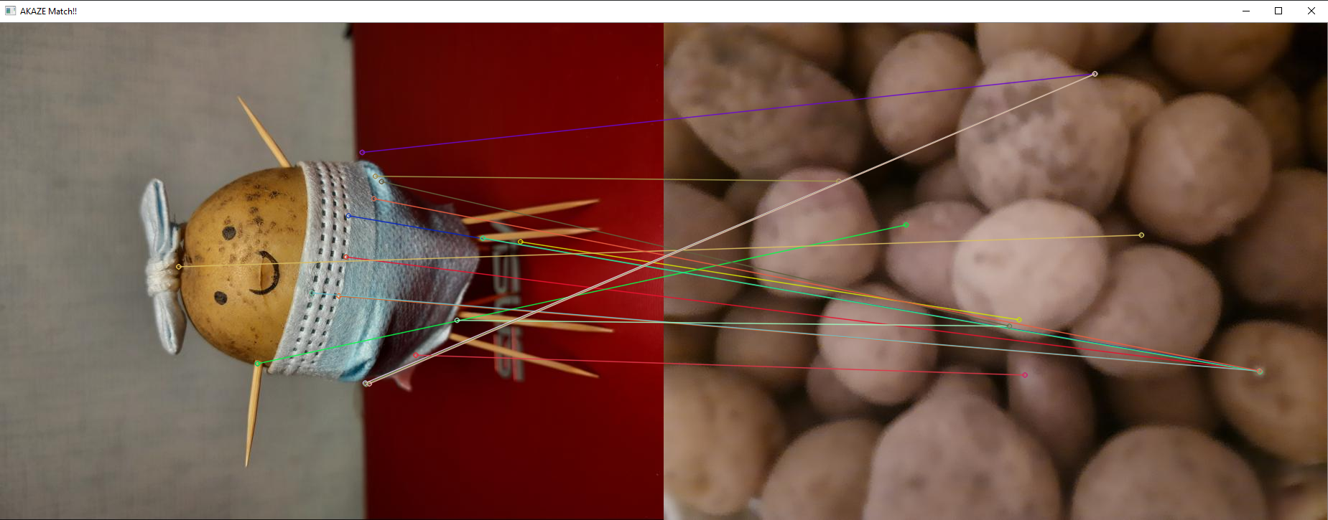

Також не обділимо увагою Черепашку та на її прикладі продемонструємо роботу дескрипторів AKAZE та BRISK у складних для розпізнавання випадках таких як різне освітлення або якість, перешкоди або шуми на зображенні, або ж взагалі відсутність шуканого об’єкта на тестовому зображенні.

На цих картинках можна побачити як спрацьовує дескриптор у випадку розмитого train image. Видно, що в цілому відпрацьовує не сильно погано, але все ж таки з’єднуються кейпоінти з великою кількістю невідповідностей. Особливо це видно у випадку AKAZE , де не тільки кейпоінти Черепашки на базовому зображенні не відповідають кейпоінтам Черепашки на train, а ще й з’явилися кейпоінти що не належать до області роспізнаваного об’єкта та знайшли у відповідність кейпоінти на Черепашці.

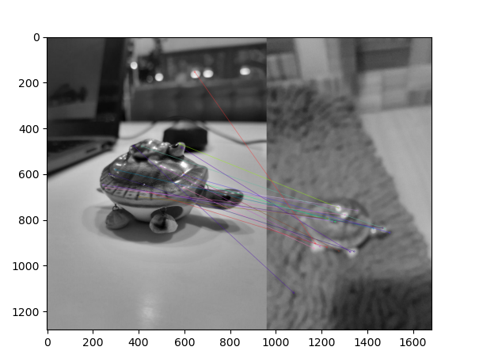

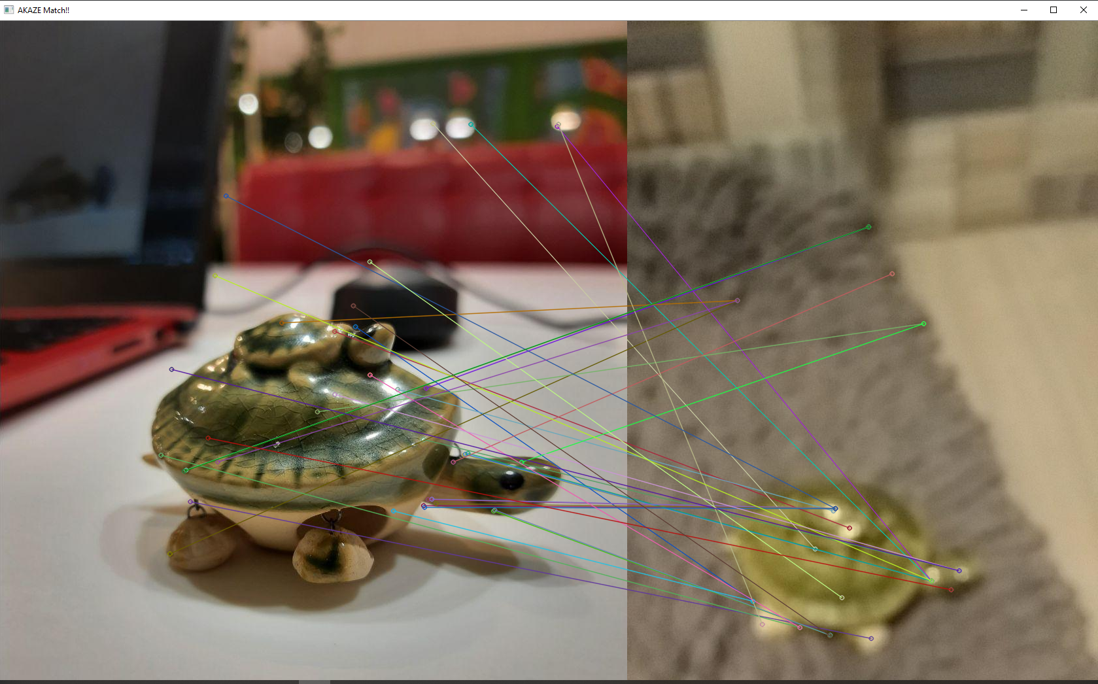

У цьому випадку якнайкраще проілюстрована робота дескриптора BRISK при перешкоді на досліджуваному зображенні. Як бачимо на рисунку дескриптор спрацьовує взагалі неправильно та роздвоює область з можливим знаходженням шуканого об’єкту, що говорить про те, при даному кейсі алгорит дескриптора має дуже низьку ефективність у разі його використання. AKAZE працює не краще і як у минулому випадку знаходить у відповідність кейпоінтам на train кейпоінти в базовому зображенні, що взагалі не належать до області роспізнаваного об’єкта. Хоча він і не роздвоює область з потенціальним знаходженням об’єкту, за рахунок помилкових кейпоінтів AKAZE є також не дуже точним.

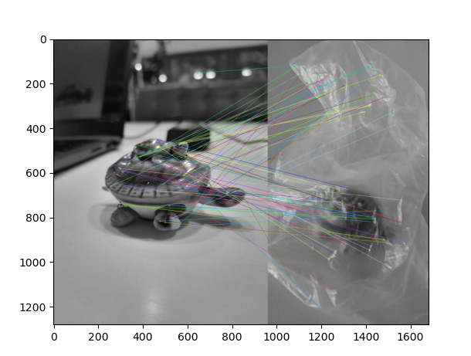

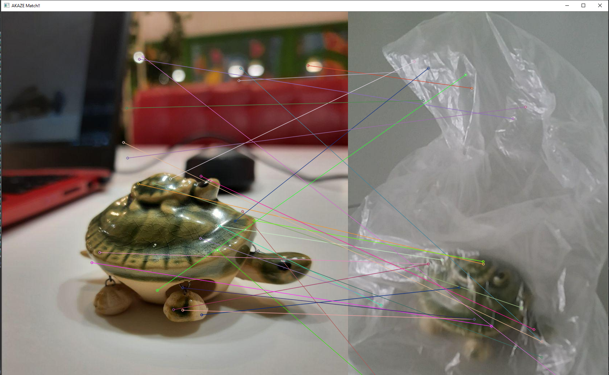

Розглянемо також випадок з різним освітленням та поганою якістю при якому дескриптор також роздвоює область знаходження, що каже про його непрацездатність у деякому сенсі. І знову, хоч AKAZE і не подвоює область знаходження, він все-таки знаходить пару невірних кейпоінтів на основному зображенні, але хочеться зауважити, що відносна кількість цих кейпоінтів значно нижча ніж у минулих випадках, але це можна пояснити тим, що на данному тестовому зображенні дійсно не так багато однакових відминніх ознак як у минулому прикладі, таких як от блиск від ламп освітлення та відбиття світла у целофановому пакеті. 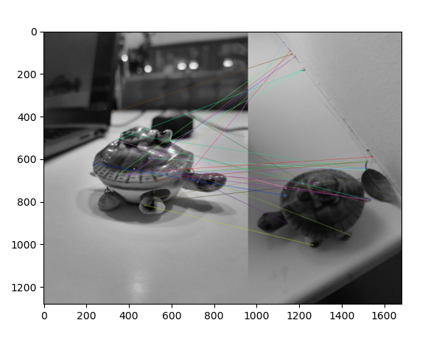

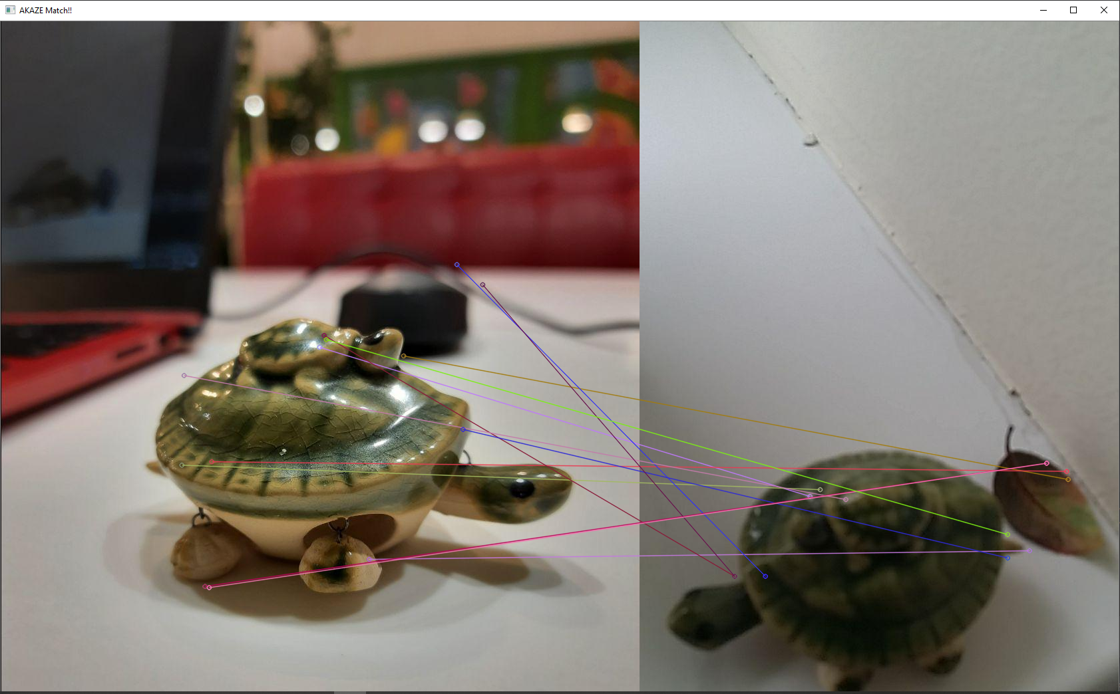  
Отже, підсумовуючи всі отримані результати можна зробити висновок що дескриптори загалом дуже корисні, але в деяких випадках можуть у плодах своєї роботи показувати неправильні результати, тому краще за все використовувати їх на якісних зображеннях та схожих ракурсах. Але на нашу думку оскільки всі технології розвиваються, то і алгоритми дескрипторів пайтону через якийсь час удосконаляться та зможуть якісно розпізнавати і випадки з наразі не зовсім придатними train зображеннями.